附件2
眉山市区位示意图

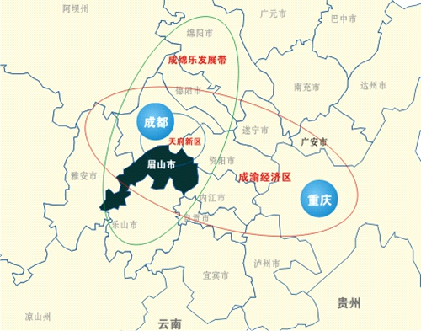眉山距成都60公里。
眉山距双流国际机场、新建天府国际机场均为50公里！
眉山到成都，高铁每天往返37趟！30分钟可抵达成都市区。
境内有8条高速公路、7条铁路，规划中的2条地铁连接41条出川通道，另有公交车和快速通道对接成都。

